Когалымчане присоединились к Всероссийской акции «Вода России»
25.05.2024 года в рамках акции «Югра-Экозабег. Чисто побегать!» проведена всероссийская акция «Вода России». Участники акции: волонтеры, организации, предприятия, Администрация города и неравнодушные жители объединились для того, чтобы пробежаться с пользой для природы, очистить территории города и прибрежную полосу от мусора.
Всего было очищено 1600 метров прибрежной полосы.
Данная акция проводится в рамках Федерального проекта «Сохранение уникальных водных объектов», что является частью национального проекта «Экология», главная цель которого - сохранение уникальных водных объектов за счёт восстановления и экологической реабилитации, расчистки участков русел рек, очистки от мусора берегов и прибрежной акватории озёр и рек.
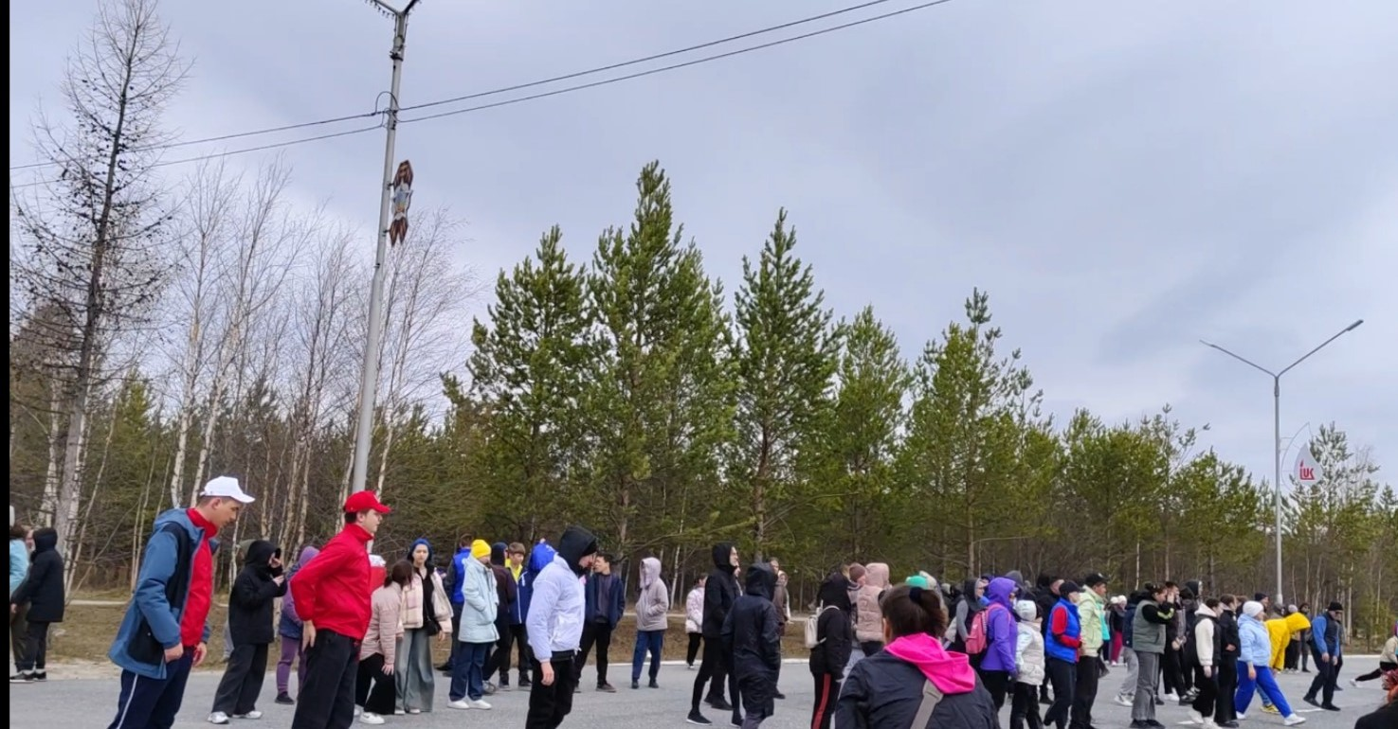1
